天津城建大学2011～2012学年第二学期

《 自动控制原理B 》 试题 B卷
课程号：072202
课序号：2
题号 | 一 | 二 | 三 | 四 | 五 | 总分
得分

试卷说明：闭卷考试，时间120分钟。
适用班级或专业方向：电信09级1—2班
得分

一、单项选择题（本大题共5小题，每小题2分，共10分）
1．如果输入信号为单位斜坡函数时，系统的稳态误差为无穷大，则此系统为（ ）。
A． 0型系统 B. I型系统 C. II型系统 D. III型系统
2．梅逊公式主要用来（ ）。
A.判断稳定性 B.计算输入误差 C.求系统的传递函数 D.求系统的根轨迹
3．一阶系统的阶跃响应（ ）。
A．当时间常数较大时有超调 B．有超调 C．无超调 D．当时间常数较小时有超调
4．关于传递函数，错误的说法是 ( )。
A.传递函数只适用于线性定常系统；
B.传递函数不仅取决于系统的结构参数，给定输入和扰动对传递函数也有影响；
C.传递函数一般是为复变量s的真分式；
D.闭环传递函数的极点决定了系统的稳定性。
5. 若某负反馈控制系统的开环传递函数为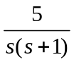，则该系统的闭环特征方程为 ( )。
A．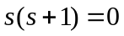 B. 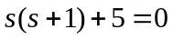 C.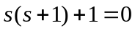 D.与是否为单位反馈系统有关
得分
二、填空题（本大题共7小题，每空1分，共10分）

1．某负反馈控制系统前向通路的传递函数为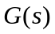，反馈通路的传递函数为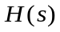，则系统的开环传递函数为 ，系统的闭环传递函数为 。
2. 对控制系统建模而言，同一个控制系统可以用不同的 来描述。
3. 控制系统的基本控制方式为 和 。
4. 一个自动控制系统的性能要求可以概括为三个方面：_ _ 、快速性、__ _ __。
5串联方框图的等效传递函数等于各串联传递函数之 。
6. 当欠阻尼二阶系统的阻尼比减小时，在单位阶跃输入信号作用下，最大超调量将 。
7. 开环传递函数为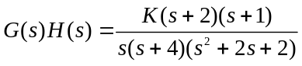，其根轨迹的起点为 。
得分

三、简答题（本题10分）
图1为水温控制系统示意图。冷水在热交换器中由通入的蒸汽加热，从而得到一定温度的热水。冷水流量变化用流量计测量。试绘制系统方框图，并说明为了保持热水温度为期望值，系统是如何工作的？系统的被控对象和控制装置各是什么？
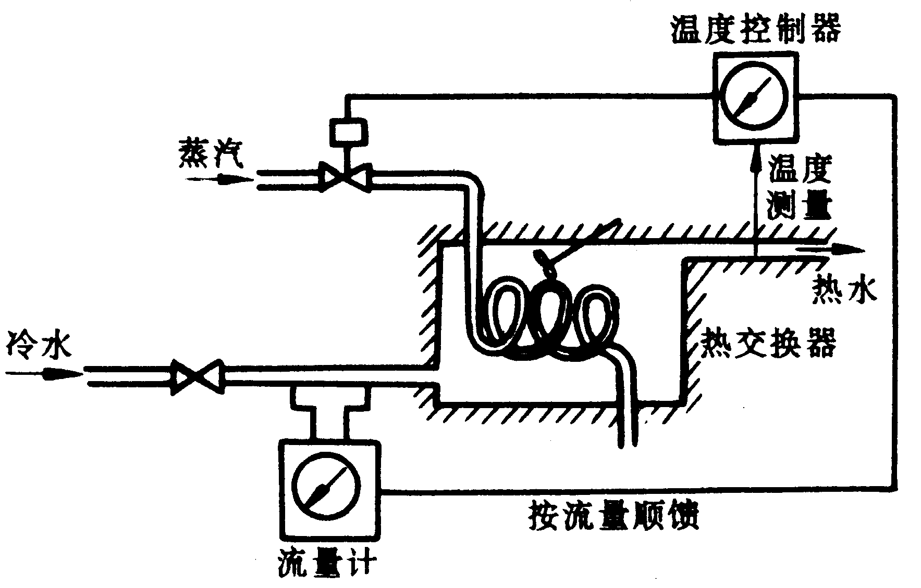
图1 水温控制系统原理图

得分
四、计算题（本大题共3小题，每小题10分，共30分）
得分
1. 系统动态结构图如图2所示，求闭环传递函数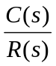。
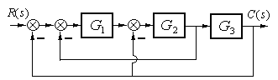
图2 控制系统的结构方框图

2. 一阶系统如图3所示，要求系统闭环增益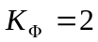，调节时间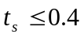（秒） （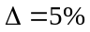）。试确定参数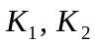的值。
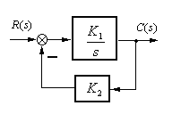
图3 一阶系统方块图

3. 已知二阶系统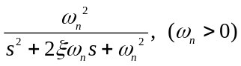 ，定性画出当阻尼比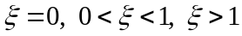和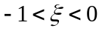时，系统在平面上的阶跃响应曲线。

得分
五、综合应用（本大题共3小题，共40分）
1. （本题15分）已知单位负反馈系统的开环传递函数为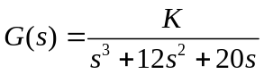， 试求：
（1）利用Routh判据确定使系统稳定的值范围；
（2）当输入分别为单位阶跃响应、单位斜坡函数和单位抛物线函数时，系统的稳态误差分别为多少？

2. （本题15分）已知系统的开环传递函数为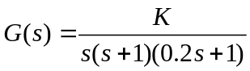，
（1）试绘制系统的根轨迹图（计算渐近线的坐标、分离点、与虚轴交点等）;
（2）为使系统的阶跃响应呈现衰减振荡形式，试确定K的取值范围。

3．（本题10分）电子心脏起博器心律控制系统结构图如图4所示，其中模仿心脏的传递函数相当于一纯积分环节。

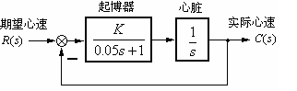
图4电子心律起搏器系统

- 若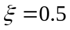对应最佳响应，问起博器增益应取多大？
- 若期望心速为60次/min，并突然接通起博器，问瞬时最大心速多大？
参考公式：二阶欠阻尼系统阶跃响应最大超调量：